Expérimentation dans une école maternelle de Haute-Saône

Pistes - Remarques - Conseils
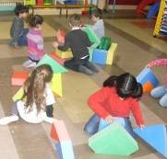
- Partie 1 - Entrée dans le thème

1. Classes des TPS-PS et PS-MS
* Étape 1 : travail en salle de motricité (blocs- mousse de différentes formes)
- Manipulations libres
- Consigne : « Construisez ce que vous voulez. »
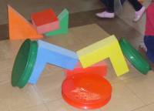
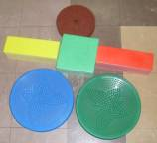
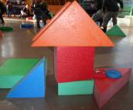

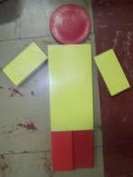
* Étape 2 : travail en classe
- Écoute de l’histoire : Les petits papiers de Mila
- Produire un élément « comme dans l’histoire » avec des blocs logiques
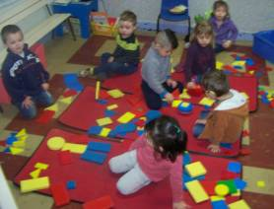
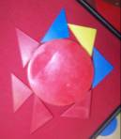

* Étape 3
- Production sur fiche A3
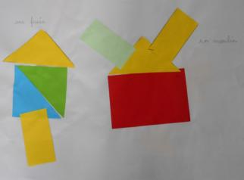
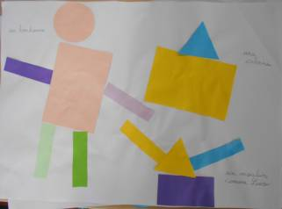

Remarques
- Les élèves ont été très actifs dans la salle de motricité.
- Les manipulations en classe (matériel plus petit) ont permis de faire beaucoup d’essais
→ beaucoup d’idées pour la partie sur fiche : les élèves ont verbalisé ce qu’ils voulaient réaliser avant d’agencer les formes.

2. Classes de MS-GS
Les classes ont suivi la démarche proposée dans la partie 1.

Remarques
- Encourager les élèves à trouver d’autres idées que celle du copain (multiples bonhommes au début)
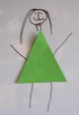
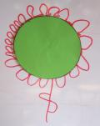
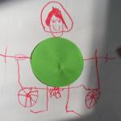
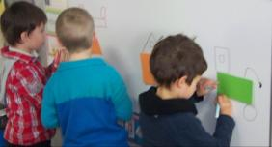
- Les élèves effectuent tout de suite le lien entre l’album et les essais au tableau.

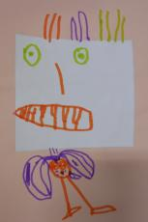
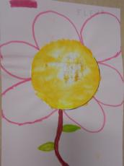
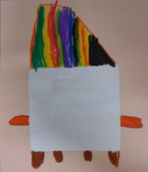

- Partie 2 - « Dessine-moi une étoile »

Classes de MS-GS

- Activité 1 : Dessiner pour transformer

Remarques
- L’étape sur ardoise n’a pas été inutile pour faire des essais, relancer, affiner son dessin…
- MS : les élèves bloquent facilement pour intégrer l’étoile dans un dessin
→ étayage plus affirmé de l’enseignante à partir de l’idée initiale
« Comment utiliser les pointes de l’étoile dans le dessin ? »
« Tu veux faire un hérisson, où vas-tu mettre les pointes ? »
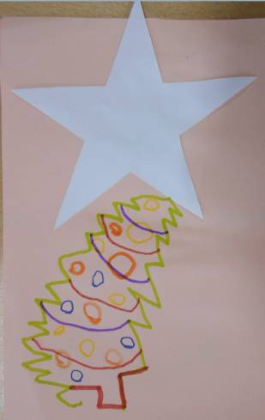
un hérisson
MS
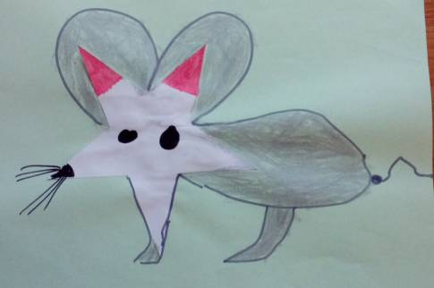
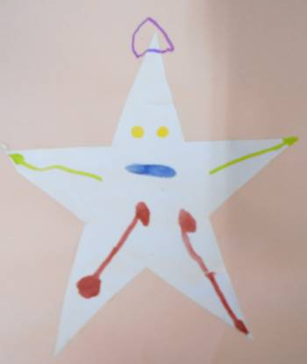
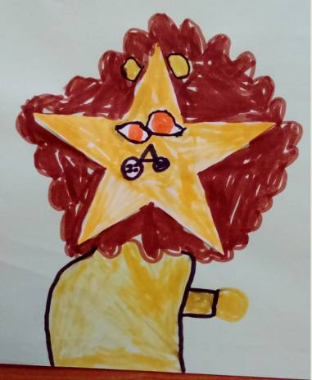
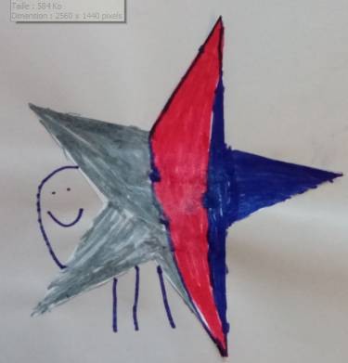
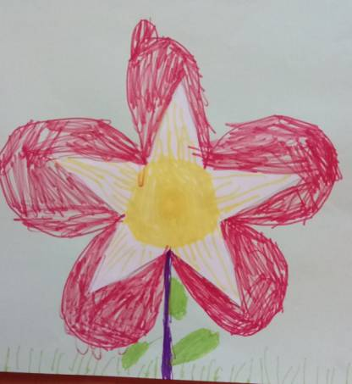
une souris
un lion

GS

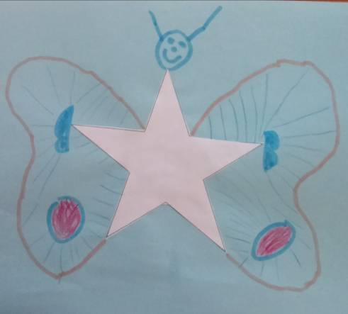

- Activité 2 : Construire une étoile

Remarques
- Les élèves essaient avec tous les matériels proposés (beaucoup d’entraide).
- Les laisser reproduire ce que les autres élèves réalisent.
- MS : Lors des premiers essais (avec contrainte de matériel), les élèves disent fréquemment qu’il leur manque du matériel → cela permet des verbalisations, des relances :
« Pourquoi te manque-t-il du matériel ? Comment faire ? «
- GS : Demander aux élèves qui réussissent rapidement de construire une autre étoile avec le même matériel.

1. Matériel au choix

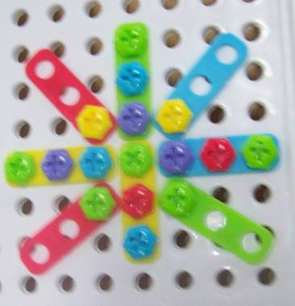
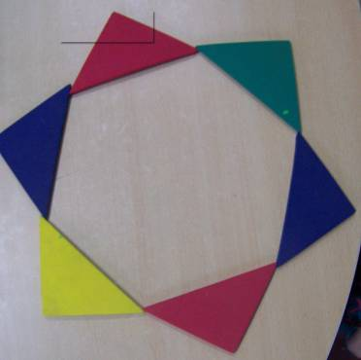
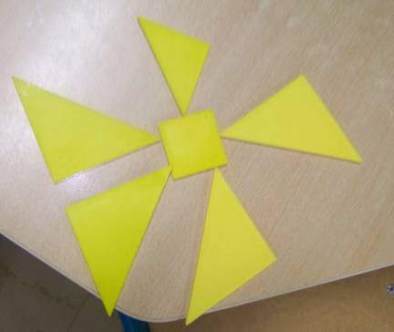
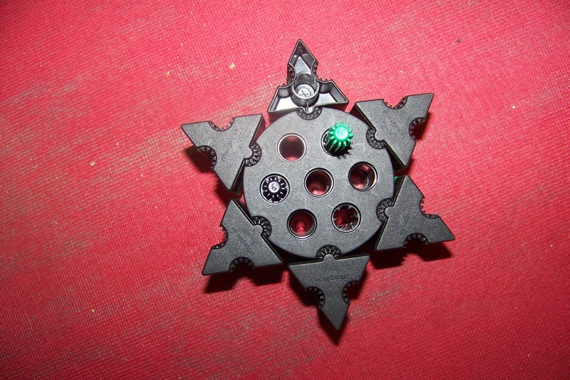
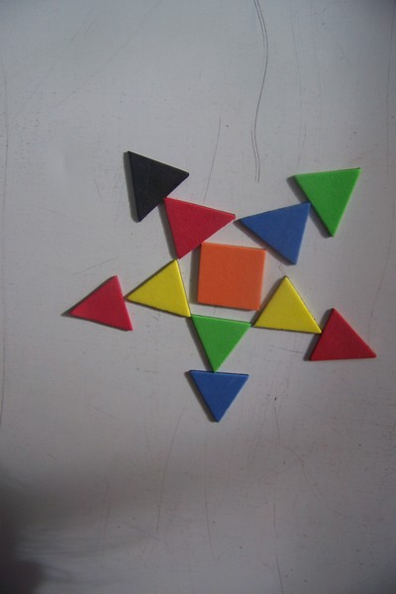

2. Matériel imposé (assiette de formes imposées, nombre limité de formes)
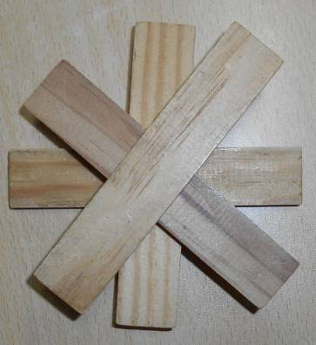
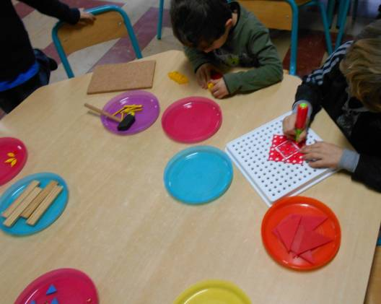
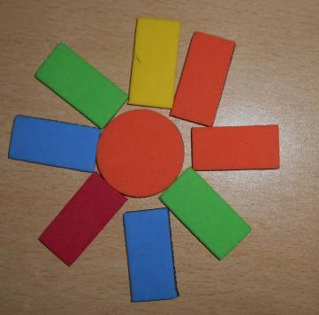
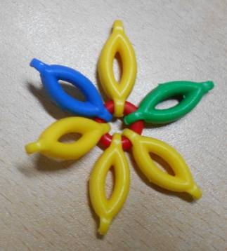
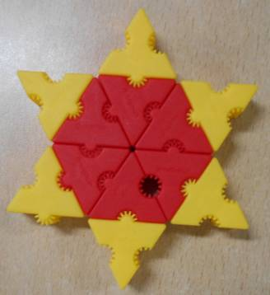

- Activité 3 : Construire une étoile

Remarques
* MS
L’activité a été réalisée en plusieurs étapes.
- 1° recherche individuelle : les élèves repèrent vite la différence entre les trois carrés mais ne sentent pas toujours l’importance de la taille des triangles : avec un carré et quatre triangles, on peut faire une étoile.
- Relance de la maitresse par rapport à la taille des triangles
- Nouvelle recherche

Quelquefois, la recherche a été réussie sur table mais escamotée lors de la phase de collage.
Conseil : repasser en noir (ou repère quelconque) la base de chaque triangle avant l’activité pour aider à l’orientation.

* GS
Excellente situation- problème avec 6 carrés faisant apparaitre diverses procédures
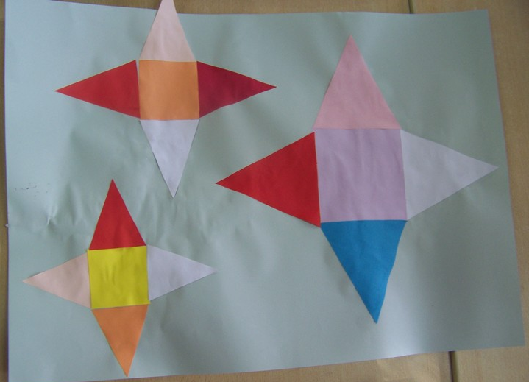
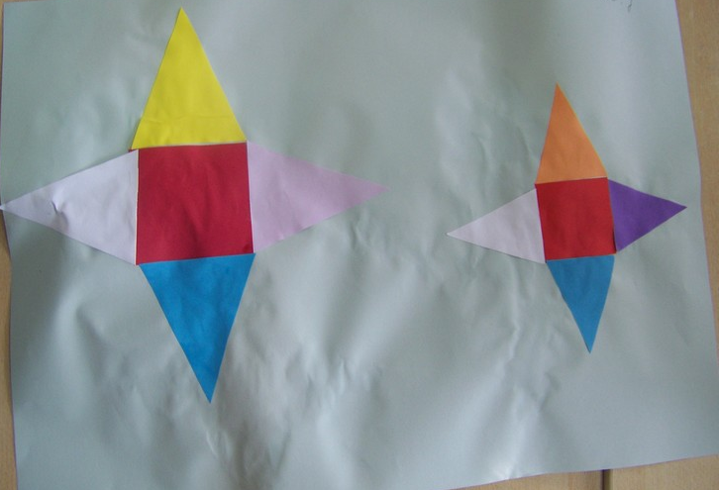

- Activité 4 : La dictée d’étoiles

Remarques
- En MS, travail avec 3 photos seulement
- Plusieurs essais sont nécessaires avant que les élèves ne comprennent l’objectif de l’activité.
- Dans les premiers essais libres, l’élève 1 ne donne pas suffisamment d’informations pour que l’élève 2 réussisse à construire l’étoile.
Ce manque de réussite a perturbé les élèves ce qui a permis une reprise orale très intéressante avec l’enseignante et le groupe d’élèves.
« Pourquoi n’avez-vous pas réussi ? » = informations de couleurs, de formes…

Prolongement possible : utiliser un enregistreur
- enregistrer les productions orales des élèves du groupe 1
- le groupe 2 travaille à partir d’enregistrements

Structurer sa pensée : LES FORMES

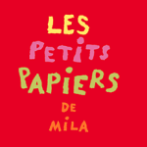
En PS, en février, nous avons appris à:
- reconnaître et manipuler les formes
- Assembler les formes pour les" transformer "

D'abord nous avons écouté l'album "Les petits papiers de Mila".
Dans le livre, Mila s'amuse à transformer les formes.

En salle de motricité puis dans la classe nous avons fait comme elle en jouant avec les grosses formes en mousse et les petites formes en plastique.
En assemblant les formes nous avons trouvé plein d'idées pour les transformer en bonhomme, en table, en maison, en fusée, en avion, en voiture, en bus, en fleur, etc. ...
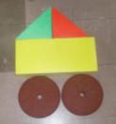
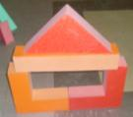
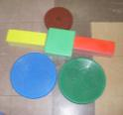
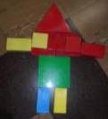


Ensuite Nous avons pris chacun des formes en papier et nous les avons collées sur une feuille blanche pour inventer ce que l'on voulait ! (production au verso)

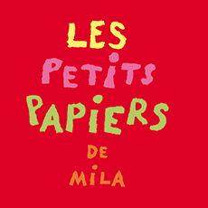
Structurer sa pensée : LES FORMES

En MS, en février nous avons appris à:
- Reconnaître et manipuler les formes
- Nommer les formes
- Assembler les formes pour les" transformer "
- Assembler des formes en respectant une consigne donnée
(former une étoile)
- Chercher une solution pour réaliser la forme demandée (une étoile) en
utilisant tout ce qui était dans la barquette (résoudre un problème)
- chercher une solution, s'organiser pour assembler des formes en fonction
de la longueur de leurs côtés
………………………………………………………….

Fiche consignes à coller sur productions individuelles ou sur fiches photos

Étape 1:
Nous avons transformé des formes (disque, carré, rectangle, triangle) au tableau en ajoutant des éléments à l'aide des feutres.
Ensuite nous avons écouté l'album "Les petits papiers de Mila".
Dans le livre Mila s'amuse à transformer les formes, comme nous venions de le faire!

Étape 2 :
En salle de motricité puis dans la classe, nous avons fait comme elle, en jouant avec les grosses formes en mousse et les petites formes en plastique.
En assemblant les formes nous avons trouvé plein d'idées pour les transformer en bonhomme, en table, en maison, en fusée, en avion, en voiture, en bus, en fleur, etc. ...
= photos

Étape 3 :
La maitresse nous a demandé de dessiner une étoile comme on voulait.

Étape 4 :
Nous avons dessiné pour transformer une étoile.

Étape 5 :
Nous avons manipulé librement les éléments donnés pour construire des étoiles en assemblant les différentes formes !

Étape 6:
Nous avions des assiettes avec dans chaque assiette, juste ce qu'il fallait pour construire une étoile. Nous devions chercher comment construire les étoiles en utilisant tout le matériel donné.

Étape 7 :
Nous devions assembler les formes en papier qui allaient ensemble pour construire 3 étoiles de différentes tailles.

